SVEUČILIŠTE JOSIPA JURJA STROSSMAYERA U OSIJEKU

FAKULTET ELEKTROTEHNIKE, RAČUNARSTVA I INFORMACIJSKIH TEHNOLOGIJA OSIJEK

DIPLOMSKI SVEUČILIŠNI STUDIJ RAČUNARSTVA

BLOCKCHAIN TEHNOLOGIJA I KRIPTOVALUTE

Izv. prof. dr. sc. Mirko Köhler

**PRIMJENA BLOCKCHAINA ZA DOBROTVORNE SVRHE**

SEMINARSKI RAD

Ante Ukić

Bruno Šimunović

Osijek, 2023.

**SADRŽAJ**

**1.** **UVOD** 3

**2.** **BLOCKCHAIN - TEHNOLOŠKI PREGLED I KARAKTERISTIKE** 4

**2.1.** **OSNOVNI KONCEPT BLOCKCHAIN TEHNOLOGIJE** 4

**2.1.1.** **Decentralizacija i sigurnost** 4

**2.1.2.** **Transparentnost i nepromjenjivost** 4

**3.** **TRANSPARENTNOST** 5

**3.1.** **JAVNI I NEPROMJENJIVI BLOCKCHAIN ZAPISI** 5

**3.2.** **PAMETNI UGOVORI ZA TRANSPARENTNO UPRAVLJANJE DONACIJAMA** 5

**3.3.** **TRANSPARENTNA RASPODJELA SREDSTAVA I PRAĆENJE NJIHOVOG UTJECAJA** 5

**4.** **ETHEREUM – INOVACIJA ZA TRANSPARENTNO I DECENTRALIZIRANO DOBROTVORNO DONIRANJE** 7

**4.1.** **PREDNOSTI ETHEREUM PLATFORME ZA DOBROTVORNE SVRHE** 7

**4.2.** **PRIMJERI PRIMJENE ETHEREUM PLATFORME U DOBROTVORNOM DONIRANJU** 7

**5.** **PROGRAMSKO RIJEŠENJE** 9

**6.** **ZAKLJUČAK** 15

**LITERATURA** 16

# **UVOD**

Dobrotvorna doniranja [1] imaju potencijal da izazovu značajan pozitivan utjecaj na društvo, pružajući podršku ugroženim zajednicama i doprinoseći ostvarivanju humanitarnih ciljeva diljem svijeta. Međutim, postoji stalna potreba za poboljšanjem transparentnosti i odgovornosti u procesu dobrotvornog doniranja radi osiguravanja da sredstva stignu tamo gdje su najpotrebnija, te da se svi donirani resursi koriste na namjenski i efikasan način. Upravo u tom kontekstu, blockchain tehnologija se ističe kao inovativno rješenje koje može pružiti brojne prednosti i unaprijediti dobrotvorni sektor.

Ovaj rad istražuje primjenu blockchaina za poboljšanje transparentnosti i odgovornosti u dobrotvornom doniranju. Cilj je analizirati kako blockchain tehnologija može revolucionirati način na koji se upravlja i nadzire proces doniranja, nudeći transparentnost i pouzdanost donatorima, primateljima donacija i svim relevantnim dionicima. Ovaj rad također istražuje različite načine na koje se blockchain može primijeniti u dobrotvornom sektoru, uz naglasak na poboljšanju praćenja i upravljanja donacijama, identifikaciji i autentifikaciji korisnika, kao i osiguranju da se sredstva koriste ispravno i u skladu s donatorskim namjerama.

Svrha korištenja blockchain tehnologije u dobrotvornom doniranju je višestruka. Prvo, blockchain omogućuje stvaranje transparentnih i provjerljivih zapisa o transakcijama i raspodjeli sredstava, eliminirajući ili smanjujući mogućnost manipulacije ili zloupotrebe donacija. Time se poboljšava povjerenje donatora i potiče njihova veća uključenost u dobrotvorne aktivnosti. Drugo, blockchain tehnologija omogućuje učinkovito praćenje puta donacije, od trenutka kada je donacija napravljena pa sve do njezine isporuke i konačne uporabe. To omogućuje donatorima da jasno vide gdje su njihova sredstva utrošena i kakav je njihov utjecaj. Treće, blockchain pruža mogućnost automatizacije i decentralizacije procesa dobrotvornog doniranja, čime se smanjuju troškovi i administrativni izazovi, a istovremeno povećava brzina i učinkovitost operacija.

Kroz primjenu blockchaina za poboljšanje transparentnosti i odgovornosti u dobrotvornom doniranju, moguće je ostvariti temeljne promjene u načinu na koji društvo pristupa i sudjeluje u humanitarnim aktivnostima. Ovaj rad će pružiti uvid u koristi koje donosi blockchain tehnologija, istovremeno identificirajući moguće izazove i prepreke koje treba riješiti kako bi se ostvario njezin puni potencijal u dobrotvornom sektoru.

# **BLOCKCHAIN - TEHNOLOŠKI PREGLED I KARAKTERISTIKE**

Blockchain [2] je revolucionarna tehnologija koja je izazvala ogroman interes i potencijalno značajan utjecaj na različita područja ljudskog djelovanja. U ovom poglavlju, istražujemo osnovne koncepte i karakteristike blockchain tehnologije koja leži u osnovi poboljšanja transparentnosti u dobrotvornom davanju. Razumijevanje ovih temeljnih elemenata ključno je za shvaćanje kako blockchain funkcionira i kako doprinosi poboljšanju transparentnosti i sigurnosti u različitim sektorima, uključujući i dobrotvorno davanje.

## **OSNOVNI KONCEPT BLOCKCHAIN TEHNOLOGIJE**

Blockchain je decentralizirana i distribuirana baza podataka koja sadrži niz povezanih blokova. Svaki blok sadrži skup transakcija, podataka ili informacija, a povezuju se s prethodnim blokom stvarajući lanac blokova. Time se osigurava kronološki redoslijed svih transakcija ili promjena, te se sprječava bilo kakva naknadna manipulacija podacima. Umjesto da se čuva na centraliziranom serveru, kopije cijelog blockchaina nalaze se na svakom čvoru (računalu) u mreži, što osigurava visoku razinu sigurnosti i pouzdanosti.

### **Decentralizacija i sigurnost**

Ključna karakteristika blockchain tehnologije je decentralizacija [3]. Tradicionalni sustavi često ovise o centraliziranom autoritetu koji kontrolira i upravlja podacima. Nasuprot tome, blockchain koristi mrežu čvorova koji rade zajedno kako bi održavali i verificirali blokove podataka. Svaki čvor u mreži ima kopiju cjelokupnog blockchaina. To čini blockchain izuzetno sigurnim jer se podaci ne mogu jednostavno promijeniti ili obrisati, čime se smanjuje mogućnost prijevare ili zloupotrebe.

### **Transparentnost i nepromjenjivost**

Transparentnost je inherentna u blockchain tehnologiji zbog javne prirode zapisa. Svi podaci o transakcijama i promjenama su dostupni javno i vidljivi svim korisnicima. Time se osigurava transparentnost u različitim područjima, uključujući financije, logistiku i, naravno, dobrotvorno davanje. Osim toga, jednom kad je informacija zabilježena u bloku i dodana u lanac, nije ju moguće izbrisati ili mijenjati bez suglasnosti većine čvorova u mreži, što osigurava nepromjenjivost podataka.

# **TRANSPARENTNOST**

Transparentnost [4] je ključni element u dobrotvornom davanju, jer donatori žele biti sigurni da njihova sredstva stižu tamo gdje su najpotrebnija i da se koriste na ispravan način. Tradicionalni modeli dobrotvornog davanja često su opterećeni nedostatkom transparentnosti, što dovodi do nedovoljnog povjerenja i smanjene sudjelovanosti donatora. Međutim, blockchain tehnologija pruža revolucionarno rješenje za poboljšanje transparentnosti u dobrotvornom sektoru. Ovo poglavlje istražuje kako blockchain tehnologija poboljšava transparentnost dobrotvornog davanja kroz nekoliko ključnih mehanizama.

## **JAVNI I NEPROMJENJIVI BLOCKCHAIN ZAPISI**

Blockchain koristi decentralizirani sustav pohrane podataka koji omogućuje javni pristup i transparentnost. Sve transakcije i raspodjela sredstava zabilježene su u blockchainu i dostupne su javno. Svaki čvor u mreži ima kopiju cjelokupne povijesti transakcija, što osigurava nepromjenjivost podataka. Donatori mogu provjeriti svaku donaciju i pratiti njezin put, od trenutka kad je napravljena pa sve do isporuke i konačne uporabe. Ovakav javni i nepromjenjivi zapis osigurava transparentnost i sprječava mogućnost manipulacije ili zloupotrebe sredstava.

## **PAMETNI UGOVORI ZA TRANSPARENTNO UPRAVLJANJE DONACIJAMA**

Pametni ugovori su samopokrećući programi koji se izvršavaju na blockchainu. Oni omogućuju automatizaciju i transparentno upravljanje donacijama. Pametni ugovori mogu biti programirani tako da se sredstva automatski prenose na određene korisnike ili projekte kada se ispune određeni uvjeti, kao što su postizanje određenih ciljeva ili provjera izvješća o napretku. Ovaj mehanizam osigurava transparentnost jer svi koraci u upravljanju donacijama su vidljivi i provjerljivi na blockchainu, eliminirajući potrebu za posrednicima i smanjujući mogućnost korupcije ili nepoštenog postupanja.

## **TRANSPARENTNA RASPODJELA SREDSTAVA I PRAĆENJE NJIHOVOG UTJECAJA**

Blockchain omogućuje transparentnu raspodjelu sredstava i praćenje njihovog utjecaja. Kroz blockchain platforme i aplikacije, donatori mogu pratiti kako se njihova sredstva koriste, koliko su dosegla i kakav je bio njihov stvarni utjecaj na zajednicu ili projekte. Ovo omogućuje donatorima da dobiju real-time informacije i uvide o tome kako njihova podrška mijenja živote ljudi i pridonosi ostvarenju humanitarnih ciljeva. Transparentna raspodjela sredstava i praćenje njihovog utjecaja osnažuje donatore da donose informirane odluke i sudjeluju aktivno u dobrotvornom davanju.

# **ETHEREUM – INOVACIJA ZA TRANSPARENTNO I DECENTRALIZIRANO DOBROTVORNO DONIRANJE**

Ethereum [5] je jedna od najvažnijih inovacija u blockchain tehnologiji. Dok je Bitcoin prvenstveno fokusiran na digitalni novac, Ethereum je platforma koja omogućuje izgradnju decentraliziranih aplikacija (Decentralized Applications - DApps) putem pametnih ugovora (Smart Contracts). Ethereum koristi vlastitu kriptovalutu, Ether (ETH), kao sredstvo za plaćanje i potrebno gorivo za izvršavanje transakcija na mreži.

## **PREDNOSTI ETHEREUM PLATFORME ZA DOBROTVORNE SVRHE**

Ethereum [6] donosi niz prednosti za primjenu u dobrotvornom doniranju. Prvo, Ethereum omogućuje izgradnju pametnih ugovora koji se automatski izvršavaju bez potrebe za posrednicima. Ovo otvara mogućnosti za transparentnost i efikasnost u raspodjeli donacija, jer se sredstva mogu programirati da se automatski isplaćuju primateljima u skladu s određenim uvjetima, kao što su postizanje ciljeva ili provjera napretka projekta.

Drugo, Ethereum omogućuje izgradnju decentraliziranih aplikacija koje pružaju transparentnost u donatorskim aktivnostima. Donatori mogu pratiti put sredstava od trenutka donacije do njihove finalne uporabe putem blockchaina. Ovo pruža povjerenje donatorima da će njihove donacije biti ispravno upotrebljene i da će imati stvarni utjecaj na ciljane korisnike.Također, Ethereum platforma omogućuje brže i jeftinije transakcije u usporedbi s tradicionalnim financijskim sustavima. Ovo je od iznimnog značaja u kontekstu dobrotvornog doniranja, jer omogućuje brže isporuke sredstava u hitnim situacijama, kao i smanjenje administrativnih troškova povezanih s donatorskim aktivnostima.

## **PRIMJERI PRIMJENE ETHEREUM PLATFORME U DOBROTVORNOM DONIRANJU**

Postoji nekoliko primjera uspješne primjene Ethereum platforme u dobrotvornom doniranju. Jedan od njih je projekt "The Giving Block", koji koristi Ethereum pametne ugovore za prikupljanje donacija i automatiziranu raspodjelu sredstava dobrotvornim organizacijama. Ovaj projekt omogućuje donatorima da transparentno prate put svojih donacija, dok organizacije mogu brže i učinkovitije koristiti dobivena sredstva.

Drugi primjer je "UNICEF-ov Innovation Fund", koji koristi Ethereum platformu za prikupljanje donacija i financiranje inovativnih projekata koji se bave pitanjima dječje dobrobiti. Ethereum omogućuje transparentnost u praćenju korištenja donacija, kao i brzo i sigurno slanje sredstava primateljima.

# **PROGRAMSKO RIJEŠENJE**

Za ostvarenje našeg programskog rješenja, odlučili smo se koristiti programski jezik Java za backend, React framework za frontend, i PostgreSQL bazu podataka. Ova kombinacija tehnologija omogućila nam je da razvijemo robustan, skalabilan i pouzdan sustav.Pri rješavanju projekta, naišli smo na nekoliko izazova s kojima smo se morali suočiti. Prvo, infrastruktura je bila ključna za uspješnu implementaciju. Morali smo osigurati pravilno postavljanje i konfiguraciju servera, kao i sve potrebne alate i biblioteke za izgradnju našeg projekta. Također smo morali osigurati da infrastruktura bude skalabilna, kako bi mogla podržati budući rast i povećanje prometa našeg sustava.Drugi izazov s kojim smo se susreli bio je povezivanje baze podataka. PostgreSQL baza podataka pružila nam je fleksibilnost i moć za upravljanje podacima, ali je bilo važno osigurati ispravno postavljanje veze između aplikacije i baze podataka. Morali smo osigurati sigurnost i performanse prilikom komunikacije s bazom podataka te pravilno upravljanje transakcijama i upitima.Treći izazov bio je osigurati da sve bude transparentno korisnicima. Kroz dizajn i implementaciju korisničkog sučelja, fokusirali smo se na intuitivnost i jednostavnost korištenja. Željeli smo osigurati da korisnici lako mogu pristupiti funkcionalnostima sustava i da imaju jasne povratne informacije o svojim akcijama. Korištenje React frameworka omogućilo nam je da izgradimo responzivno sučelje koje se brzo ažurira i pruža dobar korisnički doživljaj.Konačno, susreli smo se i s izazovom korištenja pametnih ugovora, što nismo uspijeli implementirati. Riješenje je moguće vidjeti na idućim slikama.

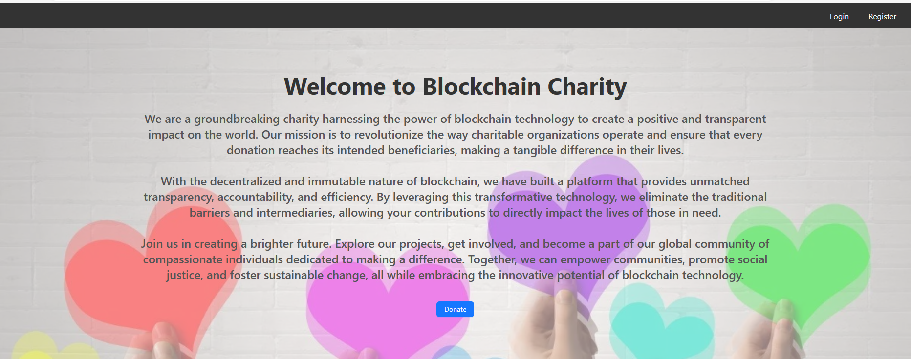

**Slika 5.1.:** *Naslovna stranica*

Na naslovnoj stranici, pružamo kratak, ali informativan opis o blockchainu i kako se koristi u kontekstu dobrotvornog darivanja. Objasnimo kako blockchain osigurava transparentnost, sigurnost i nepovredivost podataka, što je od ključne važnosti u humanitarnom sektoru. Da bismo omogućili pristup korisnicima, implementirali smo autentifikaciju na našoj platformi. Kroz sigurnu prijavu, korisnici mogu pristupiti svojim računima i sudjelovati u dobrotvornim aktivnostima. Ova autentifikacija osigurava da samo ovlašteni korisnici mogu pristupiti svojim profilima i obavljati relevantne radnje, poput postavljanja dobrotvorne svrhe ili doniranja sredstava. Prilikom registracije korisniku je dodjeljenja adresa njegovog kripto novčanika. Nakon uspiješne registracije korisnik se vraća na početnu stranicu gdje može pritisnuti tipku donate kako bi donirao u neku od postavljenih dobrotvornih udruga.

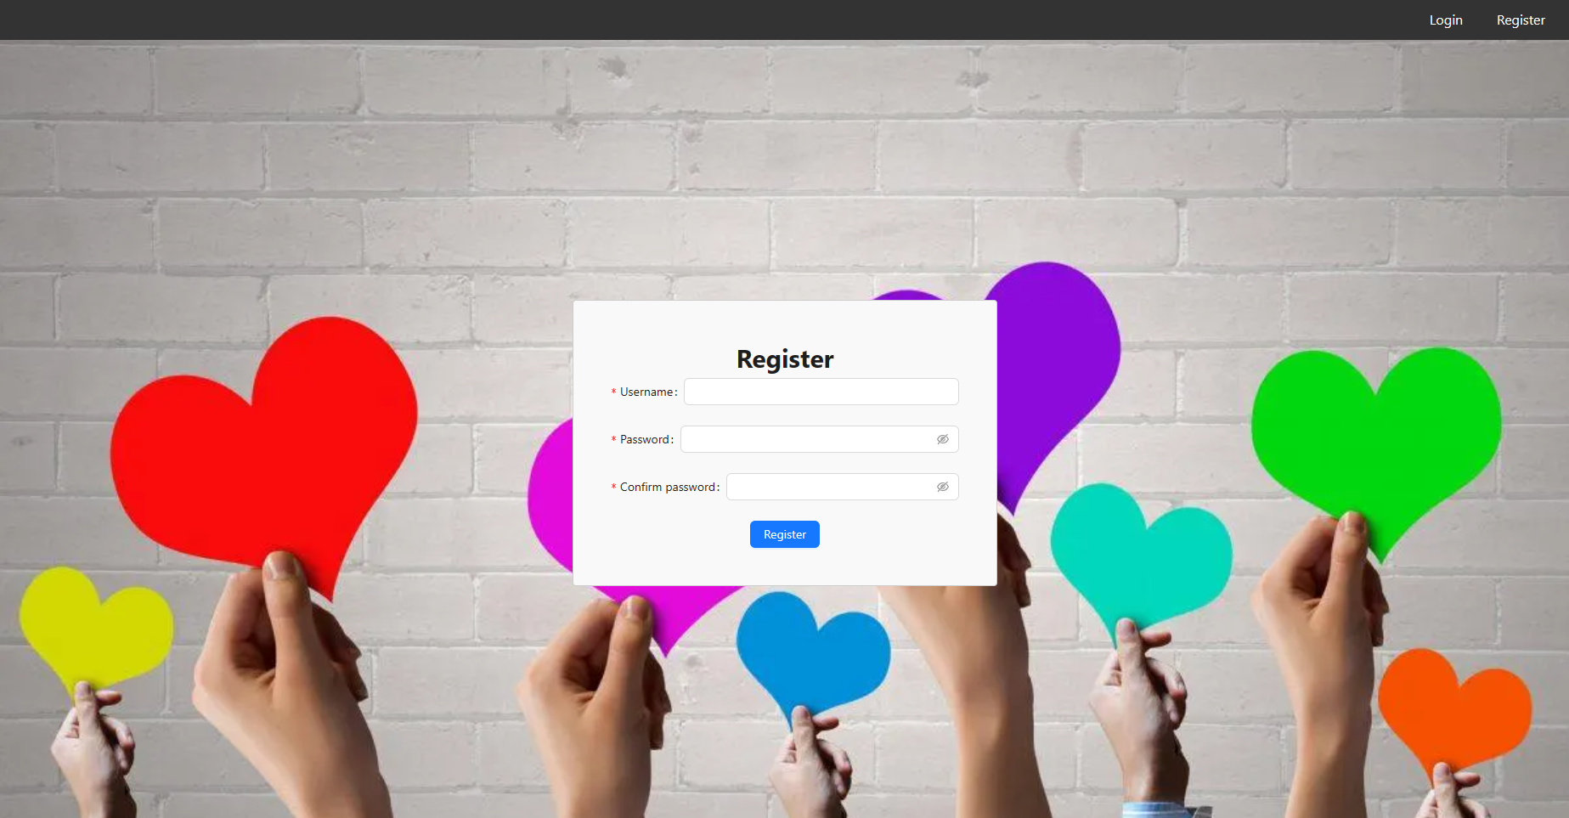

**Slika 5.2.:** *Stranica registracije*

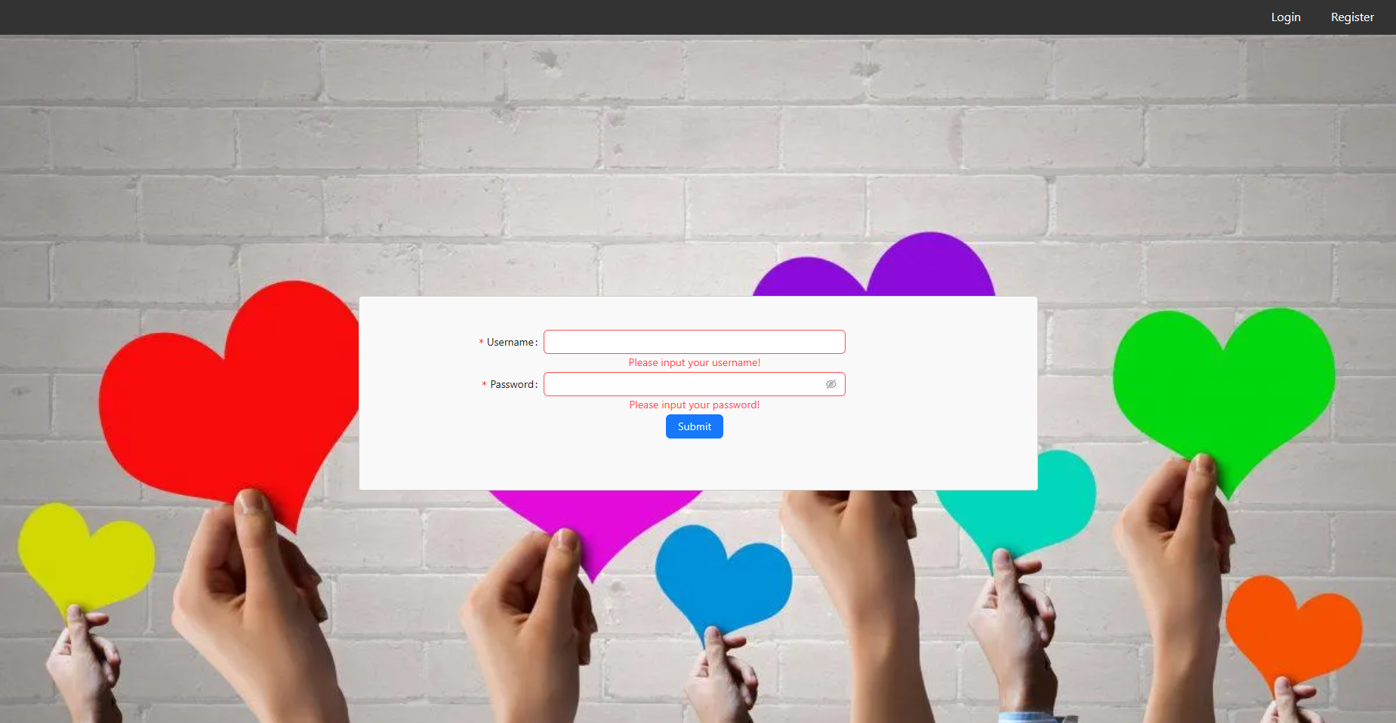

**Slika 5.3.:** *Stranica prijave*

**

**Slika 5.4.:** *Stranica profila*

Na profilnoj stranici naše platforme, korisnicima je omogućeno da pregledaju sve oglase za dobrotvorne svrhe koje organizira određena osoba ili organizacija. Ova funkcionalnost pruža korisnicima pregled svih akcija i kampanja koje su pokrenute radi prikupljanja novčanih sredstava za različite humanitarne ili dobrotvorne svrhe.Kroz ovu funkcionalnost, korisnici mogu saznati više o svakoj kampanji, uključujući detalje o svrsi, ciljevima, datumu i vremenu trajanja te informacijama o postignutom napretku. Ovo korisnicima pruža transparentnost i informacije potrebne za donošenje informirane odluke o sudjelovanju i podršci određenoj kampanji.Osim toga, korisnicima je omogućeno postavljanje oglasa za prikupljanje novčanih sredstava za vlastite dobrotvorne svrhe. Kroz ovu funkcionalnost, korisnici mogu opisati svoju kampanju, postaviti ciljni iznos sredstava koji žele prikupiti te pružiti detalje o načinima doniranja. Oglas se potom prikazuje na platformi kako bi privukao potencijalne donatore i proširio svijest o dobrotvornoj svrsi.Pored toga, korisnici mogu dodati novac na svoj račun na platformi kako bi podržali kampanje drugih organizacija ili donirali za vlastite svrhe. Ova funkcionalnost omogućuje korisnicima jednostavno upravljanje svojim sredstvima i pruža praktičan način za sudjelovanje u dobrotvornim aktivnostima.Važno je napomenuti da je ova implementacija funkcionalnosti još uvijek u ranoj fazi i služi više kao prototip naše platforme.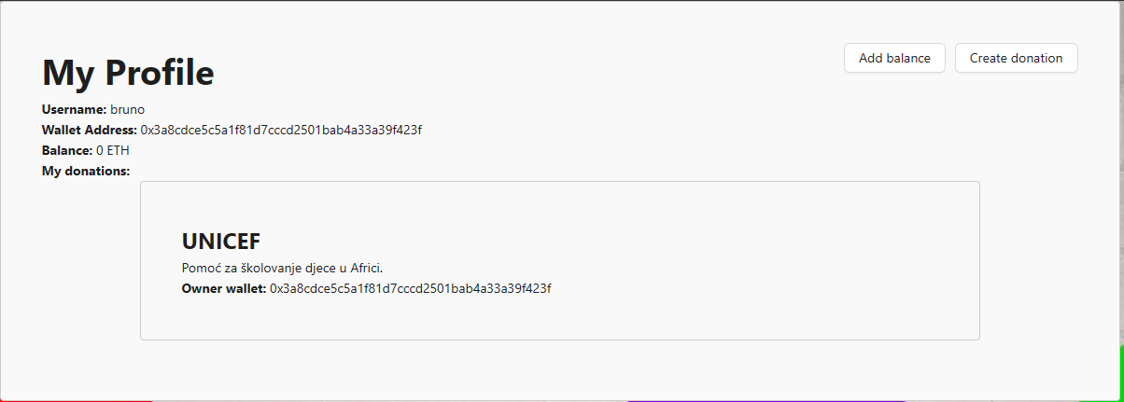

**Slika 5.5.:** *Primjer kreiranog računa za dobrotvorne svrhe*

Na našoj platformi, kada se korisnici prijave i pristupe funkcionalnosti doniranja, primijetit će da je "UNICEF" dostupan kao opcija za doniranje. UNICEF je poznata međunarodna organizacija koja se bavi humanitarnim radom i pruža podršku djeci diljem svijeta. Sve donacije koje su ostvarene prema ovoj dobrotvornoj svrsi bit će pohranjene u posebnom novčaniku.

Kada korisnik želi pokrenuti oglas za prikupljanje sredstava namijenjenih određenoj skupini ili cilju, takav zahtjev će biti proslijeđen administratorima platforme radi odobrenja. Ovo je važan korak kako bi se osiguralo da svi oglasi za dobrotvorne svrhe budu provjereni i valjani, te da zadovoljavaju propise i politike platforme.Administracija će pregledati zahtjeve za kreiranje oglasa i ocijeniti njihovu autentičnost i svrhu. To osigurava da samo provjereni i relevantni oglasi budu prikazani na platformi, pružajući korisnicima sigurnost i povjerenje u doniranje za određene skupine ili ciljeve.Odobrenje oglasa od strane administracije također pomaže u zaštiti korisnika od mogućih prijevara ili nepoštenih kampanja. Time se osigurava da donacije idu tamo gdje su najpotrebnije i da sredstva budu pravilno iskorištena u humanitarne svrhe.Kroz ove korake, nastojimo osigurati integritet, transparentnost i pouzdanost naše platforme za dobrotvorno darivanje, omogućujući korisnicima da sudjeluju u humanitarnim aktivnostima s povjerenjem i sigurnošću.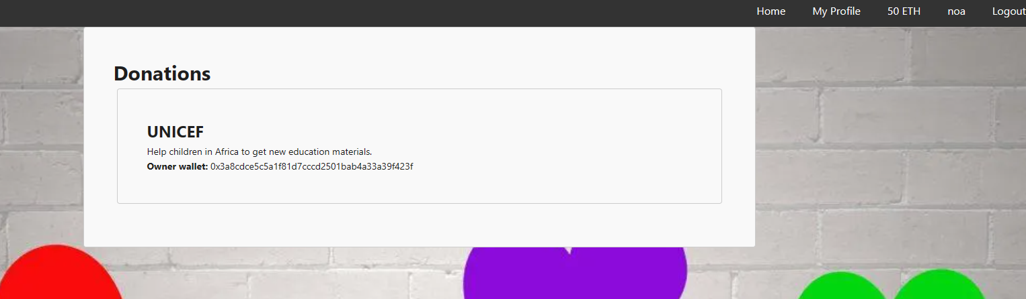

**Slika 5.6.:** *Primjer donate stranice*

**

**Slika 5.7.:** *Primjer odabira UNICEF-a na donate stranice*

**

**Slika 5.8.:** *Primjer odabira UNICEF-a na donate stranice nakon doniranja*

Kroz prikaz na slici 5.8, korisnici mogu vidjeti sve detalje o transakcijama, uključujući informacije o pošiljatelju i primatelju. To uključuje informacije o novčaniku pošiljatelja, što korisnicima omogućuje da brzo i jednostavno prate put novca i provjere autentičnost transakcije.Ova funkcionalnost je posebno važna jer pruža donatorima povjerenje i sigurnost da će njihova donacija biti pravilno usmjerena i iskorištena od strane dobrotvorne organizacije. Korisnici će u budućim iteracijama moći provjeriti i kako je novac korišten, te preko pametnih ugovora zabraniti tošenje novca ako uvjet nije ispunjen.

# **ZAKLJUČAK**

Rad na razvoju naše platforme za dobrotvorno darivanje donio je nekoliko mogućih načina poboljšanja, kao i identifikaciju važnih nedostataka koji zahtijevaju pažnju.Jedan od mogućih načina poboljšanja je daljnji razvoj funkcionalnosti platforme. Trenutna implementacija predstavlja prototip, pa je važno nastaviti raditi na razvoju i optimizaciji svih funkcija kako bismo osigurali bolje korisničko iskustvo i pouzdanost. To može uključivati dodavanje dodatnih značajki, optimiziranje performansi, poboljšanje korisničkog sučelja i povećanje sigurnosti sustava.Također je važno razmotriti mogućnost integracije drugih popularnih dobrotvornih organizacija na platformu. To bi korisnicima omogućilo veći izbor dobrotvornih svrha i organizacija koje mogu podržati, šireći tako krug humanitarnih akcija koje se mogu pokrenuti putem naše platforme. Nedostaci koji su identificirani uključuju trenutnu ranu fazu implementacije, što znači da funkcionalnosti mogu biti ograničene ili nedovoljno razvijene. Potrebno je uložiti dodatne napore u razvoj i testiranje kako bi se osigurala stabilnost, pouzdanost i sigurnost sustava. Također, važno je pridati pažnju zahtjevima za odobravanje oglasa od strane administracije. Ovaj proces treba biti temeljit i učinkovit kako bi se osiguralo da samo autentični i relevantni oglasi budu prikazani na platformi. Potrebno je uspostaviti mehanizme provjere i certifikacije kako bi se zaštitili korisnici od potencijalnih prijevara ili nepoštenih kampanja. U zaključku, razvoj platforme za dobrotvorno darivanje temeljen na blockchain tehnologiji pruža mogućnosti za poboljšanje transparentnosti, pouzdanosti i sigurnosti u dobrotvornom sektoru. Daljnji razvoj funkcionalnosti, integracija drugih dobrotvornih organizacija te jačanje procesa odobrenja oglasa mogu poboljšati iskustvo korisnika i širenje humanitarnih aktivnosti putem platforme. Važno je kontinuirano pratiti povratne informacije korisnika i raditi na rješavanju identificiranih nedostataka kako bi se osigurao uspješan i učinkovit sustav za dobrotvorno darivanje.

# **LITERATURA**

[1] “Blockchain for charity fundraising: behind the buzzword” [online]. Available: https://charitydigital.org.uk/topics/topics/blockchain-for-charity-fundraising-behind-the-buzzword-5882. [Accessed: 6.7.2023.].

[2] “BlockchainPaper.pdf.” .

[3] F., Schär, “Decentralized Finance: On Blockchain- and Smart Contract-Based Financial Markets” [online]. Available: https://research.stlouisfed.org/publications/review/2021/02/05/decentralized-finance-on-blockchain-and-smart-contract-based-financial-markets. [Accessed: 6.7.2023.].

[4] A., Akram, P., Bross, “Trust, Privacy and Transparency with Blockhain Technology in Logistics,” 2018.

[5] V., Buterin, “Ethereum: A Next-Generation Smart Contract and Decentralized Application Platform.”

[6] P. D., Patil, D. J., Mhatre, N. H., Gharat, J., Tinsu, “Transparent Charity System using Smart Contracts on Ethereum using Blockchain,” *Int. J. Res. Appl. Sci. Eng. Technol.*, no. 4, vol. 10, p. 743, Jan. 2022.